«Порадуй себя и близких ароматным мылом!»
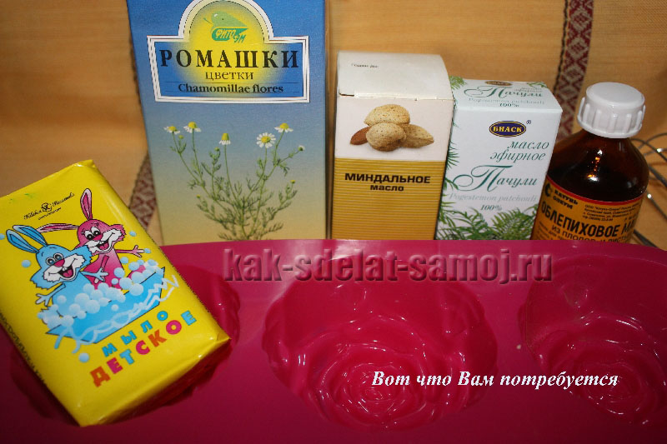
Изготовление мыла в домашних условиях
Что понадобится?
- Основа для мыла ( детское мыло без добавок)
- Добавки.
- Формы.
- Весы точные.
- Емкость для варки.
Технология изготовления мыла
- Измельченную основу поместить в посуду и отправить в микроволновую печь, чтобы она расплавилась.
- В полученную массу добавить ароматные ингредиенты для насыщения мыла запахом.
- Придать основе цвет с помощью промышленных или натуральных красителей.
- Добавки. Тут можно экспериментировать и фантазировать. Опытные мыловары добавляют сахар, мед, молоко и так далее.
- Залить мыло в формы. Их можно купить в магазине или использовать домашнюю утварь: баночки различные, формочки для выпекания, детские для песка и прочее.
- Извлечь из формы.
Мыло готово!
